Príloha č. 3 Stanov SPK: „Symboly SPK: znak-logo, zástava, pečiatka, hymna“

Znak – logo:

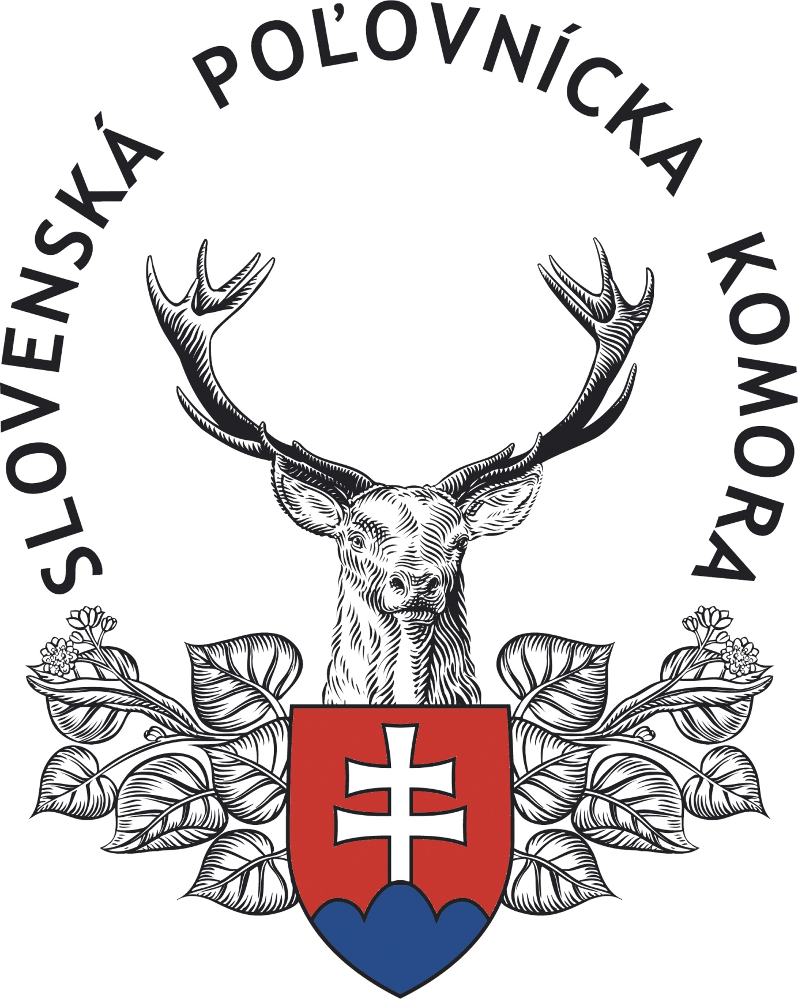

Zástava:

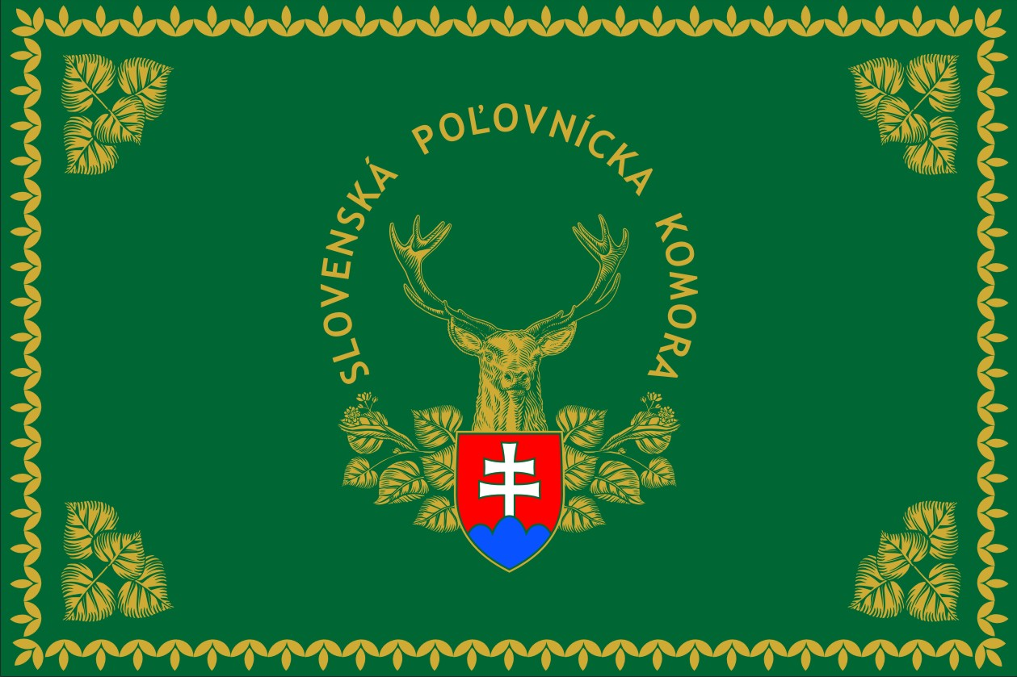

Pečiatka:

spk_raz1_25

Hymna:

